**Программа семинара-тренинга**

**«Экспертиза в арбитражном и гражданском процессах:**

**общие правовые и практические вопросы, тактика назначения экспертизы документов, оценка и оспаривание заключения эксперта»**

**Конференц-зал Научной библиотеки ИГУ им. В.Г. Распутина**

**г. Иркутск, ул. Лермонтова, 124, ауд. 301**

**20 сентября 2024 г. с 14-00 до 19-30**

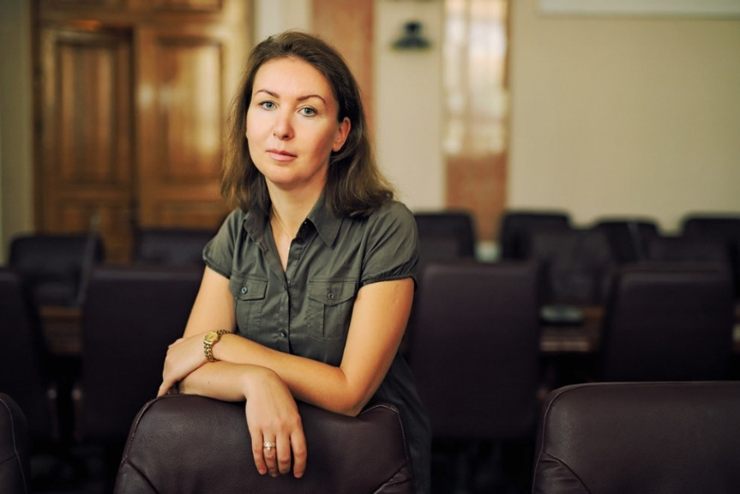**Профессор Марина Жижина,**

С отличием Московскую государственную юридическую академию (МГЮА) по специальности «юриспруденция», совмещая учебу с юридической практической деятельностью. По окончании учебы в вузе руководила работой юридического подразделения АО «РосТрансНафта». С 2001 по 2007 г. работала в качестве эксперта-почерковеда в лаборатории судебно-почерковедческой экспертизы ФБУ РФЦСЭ при Минюсте России. В феврале 2022 г. приняла на должность профессора кафедры криминалистики Юридического факультета МГУ имени М.В. Ломоносова. В 2004 г. защитила кандидатскую диссертацию по теме «Криминалистическое исследование документов в арбитражном судопроизводстве», в 2017 г. — докторскую диссертацию по теме «Теория и практика применения современной криминалистики в цивилистическом процессе», в 2019 г. присвоено ученое звание доцента. М.В. Жижина проявляет высокую научную активность, регулярно участвует в международных и всероссийских научно-практических конференциях и круглых столах; ею опубликовано более 160 научных и учебно-методических работ, в том числе семь монографий, 43 статьи в рецензируемых научных журналах и изданиях, рекомендованных ВАК России, отдельные главы в пяти учебниках по криминалистике, учебных пособиях, научно-практические и практические пособия. Основные направления научных исследований: теория и практика применения криминалистики в судопроизводстве; теория и практика применения судебной экспертизы в судопроизводстве; актуальные проблемы теории и практики криминалистического документоведения; криминалистическое сопровождение деятельности практикующего юриста. Совмещает преподавательскую деятельность с экспертной практикой в качестве эксперта-документалиста и консультационной деятельностью. Регулярно проводит занятия по повышению квалификации деятельности адвокатов в ФПА РФ и практикующих юристов в Юридическом институте «М-ЛОГОС».

**Блок 1.** **Общетактические вопросы назначения судебной экспертизы в судопроизводстве**

* Определение вида (рода) экспертизы.
* Определение задания (постановка вопроса) для эксперта.
* Комплексность и комиссионность при проведении экспертизы.
* Особенности выбора эксперта и экспертного учреждения.
* Особенности подготовки объектов и материалов для судебной экспертизы.
* Предварительная консультация специалиста: в каких случаях она нужна.

**Блок 2. Особенности назначения и современные возможности СПЭ и СТЭД.**

* Тактика назначения судебно-почерковедческой экспертизы документов.
* Возможности СПЭ.
* Определение задачи почерковедческой экспертизы.
* Правила предоставления и отбора сравнительного материала.
* Оценка перспективности проведения почерковедческого исследования.

4. Тактика назначения судебно-технической экспертизы документов в отношении отдельных задач.

— Возможности СТЭД.

— Исследование в целях определения технической подделки подписи: правила назначения экспертного исследования

— Исследование оттисков печатей (штампов): правила назначения экспертного исследования

— Установление давности (времени) составления документов: современные методические возможности и их пределы, основные условия, практика противодействия экспертному исследованию

— Установление относительной давности выполнения реквизитов на документе: современные методические возможности и их пределы, основные условия и перспективы экспертного исследования

**Блок 3. Алгоритм оценки заключения эксперта и возможности его оспаривания**

* Способы оспаривания заключения эксперта и их выбор.
* Рецензирование: правила проведения и практика использования, рассмотрение и разбор практических примеров рецензирования экспертизы;
* Допрос эксперта: тактика проведения на примере различных судебных ситуаций.
* Повторная экспертиза: основания и тактические правила ее назначения.

***19.00 – 19.30 Ответы на вопросы.***